

Proyecto de administración de vehículos

* Documento de diseño

**Historial de Revisión**

|  |  |  |  |  |
| --- | --- | --- | --- | --- |
| **Fecha** | **Versión** | **Descripción** | **Autor** | **Revisor** |
| 30 Dic 2020 | 1.0 | Documento de Análisis | Michael Rivera | Michael Rivera |
|  |  |  |  |  |

Contenido

**1. Introducción** 4

1.1. Objetivo 4

**2. Diseño** 4

2.1. Atributos generales de diseño 4

2.1.1. Logo 4

2.1.2. Paleta de Colores 4

2.1.3. Tipografías 5

2.2. Mockup – Página de inicio 6

2.3. Mockup – inicio de Sesión 7

2.4. Mockup – Registro 7

2.5. Mockup – Registro (Passcode) 8

2.6. Mockup – ¿Quiénes somos? 9

2.7. Mockup – Servicios 11

2.8. Mockup – Mi Cuenta 11

2.9. Mockup – Mi Cuenta: Mis Vehículos 13

2.10. Mockup – Mi Cuenta: Mis Multas 13

2.11. Mockup – Mi Cuenta: Mis Seguros 15

2.12. Mockup –Talleres Mecánicos 16

2.13. Mockup – Repuestos 17

2.14. Mockup – Historial Clínico 18

2.15. Mockup – Puntos de Venta 19

2.16. Mockup – Lista de Talleres Mecánicos 20

# **1. Introducción**

## Objetivo

Este documento tiene por objetivo entregar una propuesta de diseño de las páginas del sistema de distribución de contenido audiovisual por streaming, con sus principales características y atributos

# **2. Diseño**

## 2.1. Atributos generales de diseño

### 2.1.1. Logo

Presentamos dos propuestas de logo, por favor seleccionar el logo escogido.



### 2.1.2. Paleta de Colores

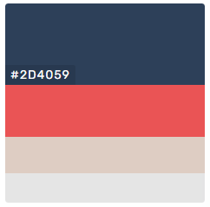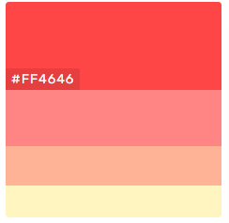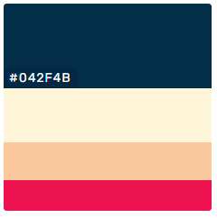Se presentan tres propuestas de color, por favor seleccionar la paleta escogida.

### 2.1.3. Tipografías

Estas serán las familias tipográficas que se pueden manejar, se debe seleccionar sólo una.

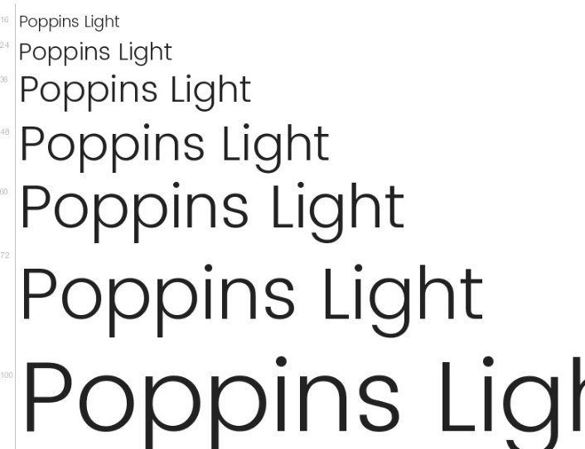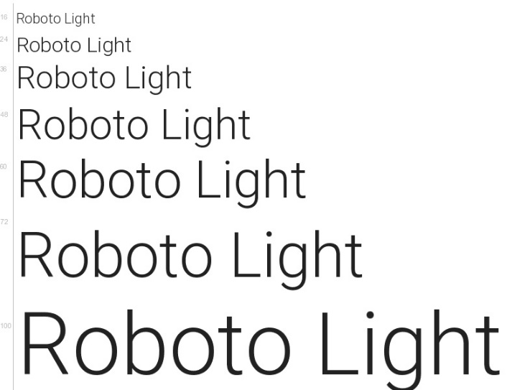

## 2.2. Mockup – Página de inicio

Página inicial que contiene en su encabezado: logo de Pits, Menu y botón iniciar sesión. Si ya el usuario está registrado, el botón de iniciar sesión se reemplaza por el nombre del usuario, un avatar y un icono de salida (cerrar sesión). El uso de estos botones abrirá una ventana emergente para iniciar sesión o registrarse. En el cuerpo también se ubican botones con enlaces a los diferentes servicios que ofrece Pits.

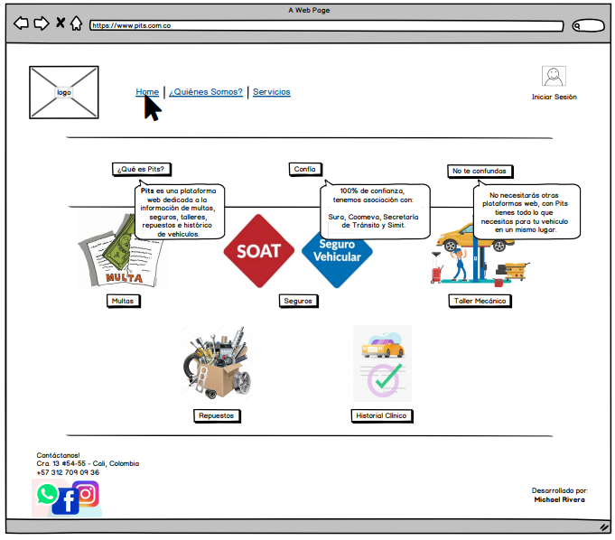

## 2.3. Mockup – inicio de Sesión

Popup de inicio de sesión que contiene dos campos (Correo y contraseña) y dos botones (Registrarse e iniciar sesión). Si se desea iniciar sesión se deben llenar los campos y dar click en iniciar sesión, si el usuario no se encuentra o la contraseña es incorrecta se mostrará un warning sobre el error. Si es correcto iniciará sesión y se mostrará la página de inicio, pero en el menú se mostrará mi cuenta como nueva opción.

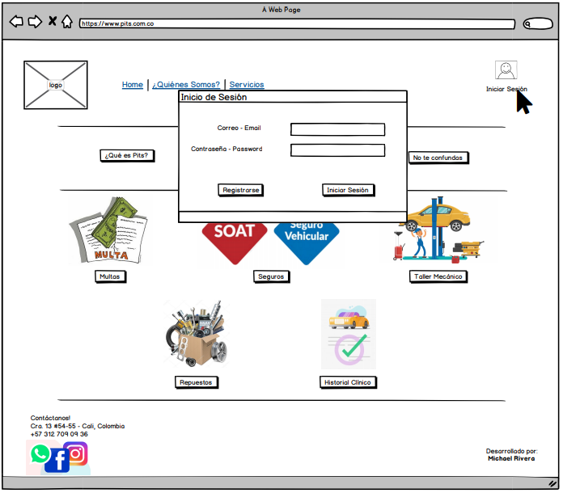

## 2.4. Mockup – Registro

En el popup de Registro se requiere que el usuario digite nombres, apellidos, crédula, fecha de expedición y correo. Si los datos no son consistentes o no son del tipo necesario se mostrará un warning, en caso contrario se hará un preregistro en donde se validará si la cedula no tiene un usuario asignado y se enviará un passcode al correo.

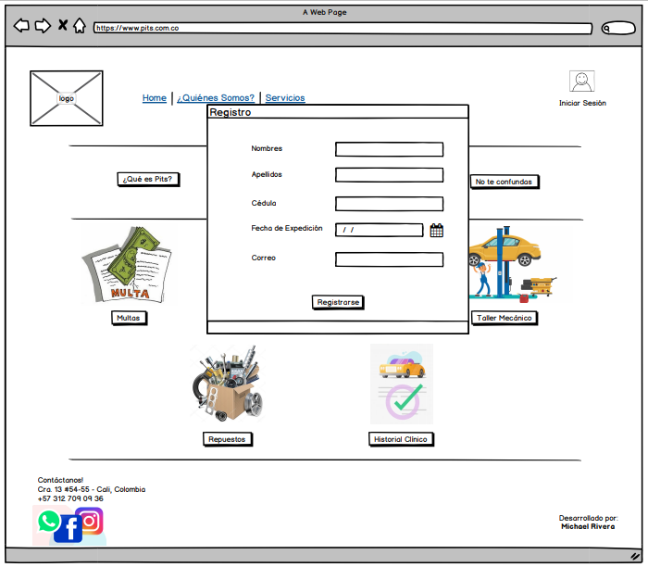

## 2.5. Mockup – Registro (Passcode)

En el popup del passcode, se debe ingresar el código recibido en el correo del registro.

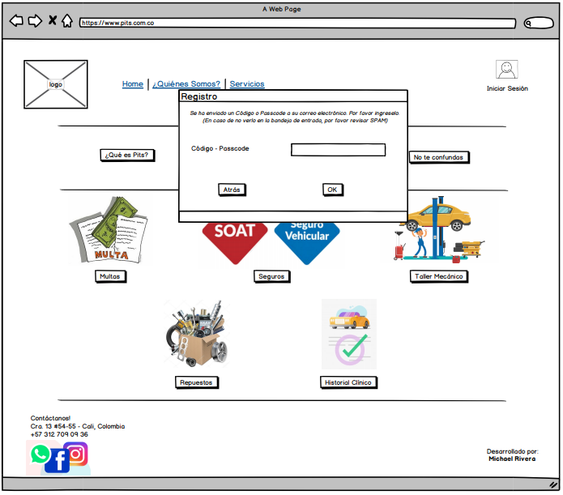

## 2.6. Mockup – ¿Quiénes somos?

En la página ¿Quiénes somos? se mostrará al lado izquierdo un contenido con información de Pits y al lado derecho el logo y una foto del propietario.

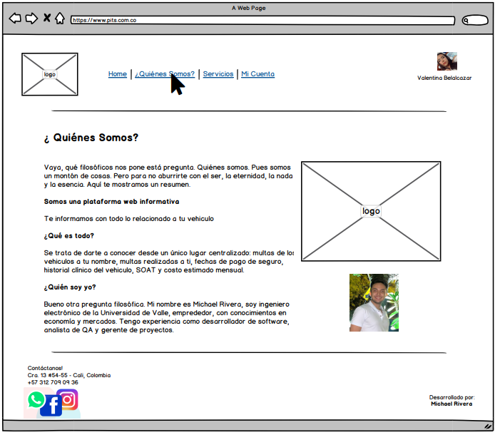

## 2.7. Mockup – Servicios

En la página de servicios se mostrá al lado izquierdo información de los servicios ofrecidos por pits y al lado derecho el logo elegido por el cliente.

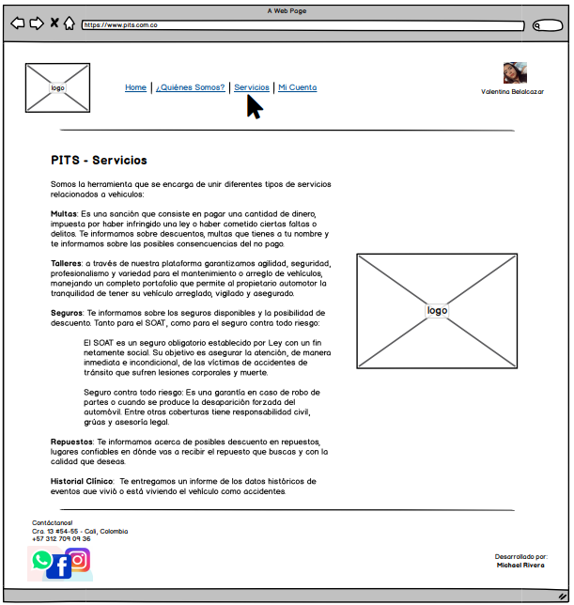

## 2.8. Mockup – Mi Cuenta

En la página mi cuenta se mostrará información sobre el usuario que inició sesión; al lado izquierdo se verá el nombre, apellido, cedula y correo, al lado derecho se verá la foto de perfil del usuario y un botón para editar información en caso de un error. Y se mostrarán tres botones para realizar las consultas disponibles para el usuario.

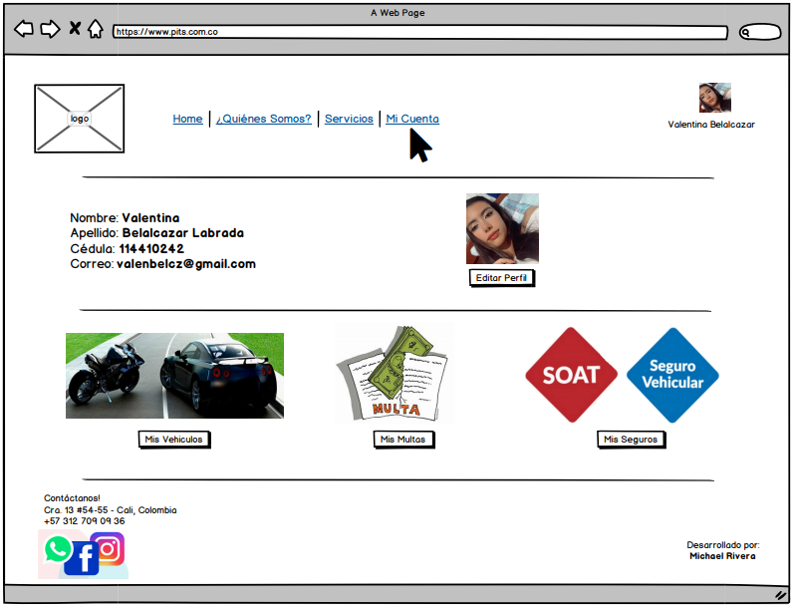

## 2.9. Mockup – Mi Cuenta: Mis Vehículos

En la página Mis vehículos se podrán ver los vehículos que tengan como propietario el usuario que inició sesión. Se podrá ver el tipo de vehículo, la placa, la marca y los propietarios.

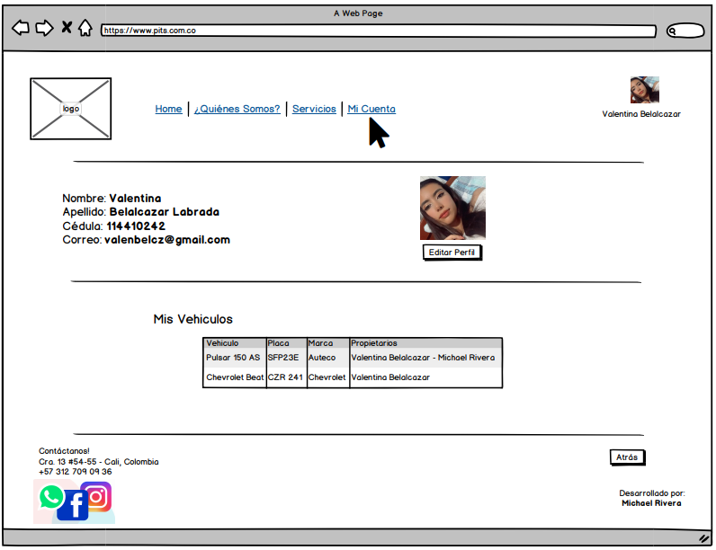

## 2.10. Mockup – Mi Cuenta: Mis Multas

En la página Mis Multas se podrán ver las multas asignada al usuario y a los vehículos en el que aparezca como propietario. Se verán diferenciados en dos tablas: Multas a mis vehículos y Multas a mi licencia.

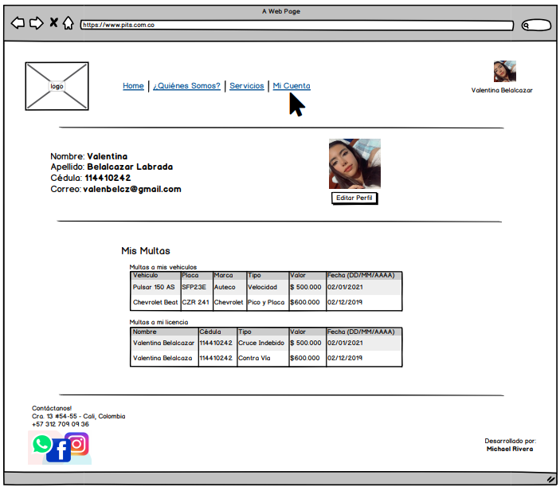

## 2.11. Mockup – Mi Cuenta: Mis Seguros

En la página mis seguros se podrá ver los seguros que tengan los vehículos en los que aparece como propietario.

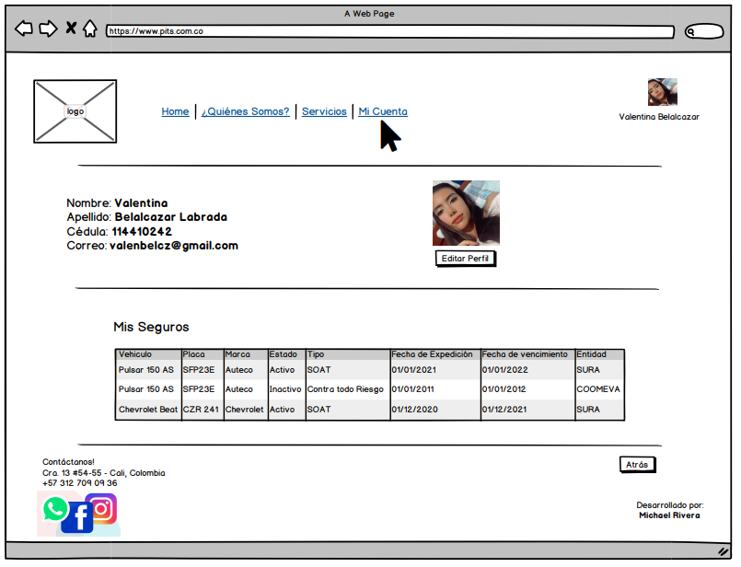

## 2.12. Mockup –Talleres Mecánicos

En la página de talleres mecánicos se verá un buscador, en donde se puede buscar por dirección. Se pueden ver cuatro botones con diferentes servicios para la búsqueda de esa manera. Al lado derecho se verá un mapa y la posibilidad de buscar talleres cercanos.

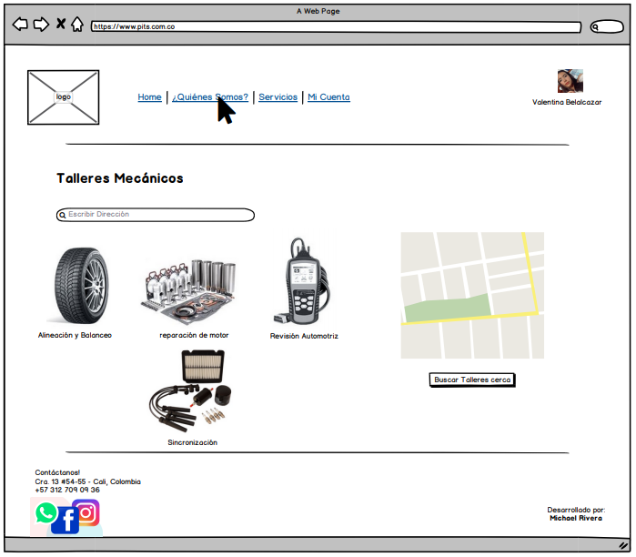

## 2.13. Mockup – Repuestos

En la página de repuestos se verá un buscador, en donde se puede buscar por repuesto. Se pueden ver cinco botones con diferentes servicios para la búsqueda de esa manera. Al lado derecho se verá un mapa y la posibilidad de buscar puntos de venta cercanos.

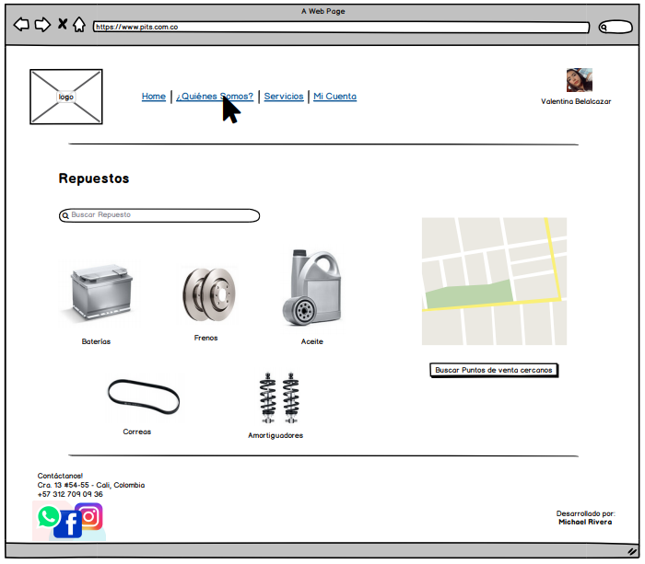

## 2.14. Mockup – Historial Clínico

En la página de historial clínico se puede buscar por placa. Se mostrará información de las multas y reparaciones del vehículo. Al lado derecho podrá ver una imagen ejemplo del vehículo.

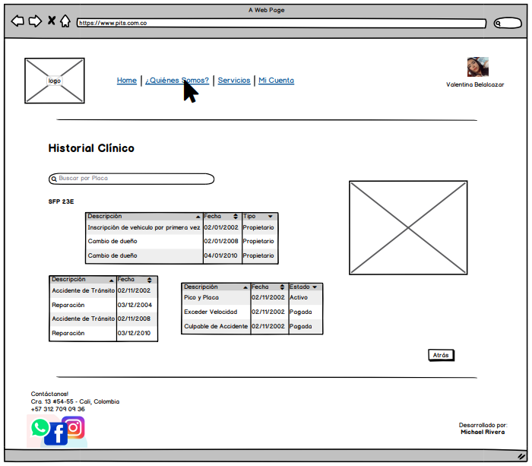

## 2.15. Mockup – Puntos de Venta

En la página de Puntos de Venta se puede buscar por repuesto. Se mostrará información de los puntos de venta buscados. En la tabla se podrá ver información Punto de Venta, Dirección, Descripción y Contacto.

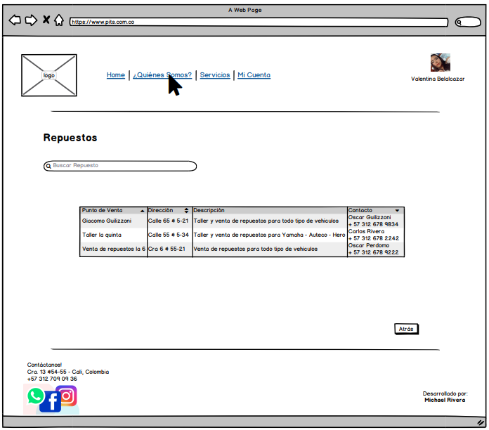

## 2.16. Mockup – Lista de Talleres Mecánicos

En la página de Lista de Talleres Mecánicos se puede buscar por dirección. Se mostrará información de los talles mecánicos buscados. En la tabla se podrá ver información Punto de Venta, Dirección, Descripción y Contacto.

